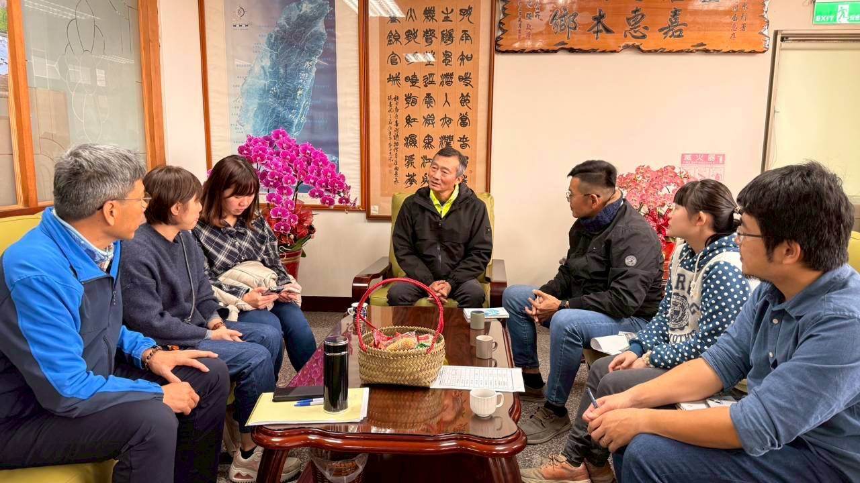
經濟部水利署第四河川分署「分署長與民有約」登記表
編號：0085
時間 | 115年1月2日
地點 | 分署長室
主持人 | 張分署長朝恭
與會發言人員 | 台灣積體電路製造股份有限公司
與會人員  (第四河川分署) | 賴副分署長朝鵬 |  |  | 鍾正工程司和達 |  | 余副工程司富群
與會人員  (第四河川分署) | 蔡工程員宜靜
舉辦方式 | 管理科植樹計畫研討會
藉由分署長有約討論議題如下:
與台積電公司洽談ESG合作推動濁水溪植樹計畫

登記人 | 秘書室 |  | 業務主辦科室 |  | 管理科

